AB „LTG Infra“

PATVIRTINTA
AB „LTG Infra“ Techninės priežiūros vadovo
2024 m. ________ __ d. sprendimu Nr. ___

LTGI
405/R

BĖGINIŲ-NEBĖGINIŲ MAŠINŲ TECHNINIŲ REIKALAVIMŲ, TECHNINĖS PRIEŽIŪROS IR NAUDOJIMO TAISYKLĖS

VILNIUS 2024
TURINYS

1. BENDROSIOS NUOSTATOS 7
1.1. Įvadas 7
1.2. Nuorodos 8
2. TECHNINIAI REIKALAVIMAI BĖGINĖMS-NEBĖGINĖMS MAŠINOMS 9
3. REIKALAVIMAI BĖGINIŲ-NEBĖGINIŲ MAŠINŲ TECHNINEI PRIEŽIŪRAI 12
4. BĖGINIŲ-NEBĖGINIŲ MAŠINŲ NAUDOJIMO TVARKA TARPSTOČIUOSE IR STOTYSE 12
6. BĖGINIŲ-NEBĖGINIŲ MAŠINŲ TRANSPORTAVIMO TVARKA 13
7. BĖGINIŲ-NEBĖGINIŲ MAŠINŲ MAŠINISTO ARBA OPERATORIAUS VEIKSMAI, ESANT NESTANDARTINĖMS SITUACIJOMS 14
8. REIKALAVIMAI BĖGINIŲ-NEBĖGINIŲ MAŠINŲ PERSONALUI 15
9. BAIGIAMOSIOS NUOSTATOS 15
PRIEDAI 16
1. MINIMALŪS EKSPLOATAVIMO REIKALAVIMAI VIEŠOJOJE GELEŽINKELIŲ INFRASTRUKTŪROJE NAUDOJAMOMS BĖGINĖMS-NEBĖGINĖMS MAŠINOMS 16
2. BĖGINIŲ-NEBĖGINIŲ MAŠINŲ KATEGORIJŲ PAVYZDŽIAI 23

BENDROSIOS NUOSTATOS

Įvadas

Bėginių-nebėginių mašinų techninių reikalavimų, techninės priežiūros ir naudojimo taisyklės LTGI 405/R (toliau – Taisyklės) nustato specialiųjų riedmenų, kurie pritaikyti eksploatavimui geležinkelio ir automobilių keliu (toliau – bėginės-nebėginės mašinos) techninius, techninės priežiūros ir naudojimo reikalavimus, kurie nėra reglamentuoti kitais AB „LTG Infra“ norminiais techniniais dokumentais, o taip pat nustato geležinkelių transporto darbuotojų veiksmus, eksploatuojant bėgines-nebėgines mašinas.

Instrukcija taikoma bėginėms-nebėginėms mašinoms, kurios eksploatuojamos AB „LTG Infra“ geležinkelių infrastruktūroje eismo pertraukų metu.

Instrukcija yra AB „LTG Infra“ normatyvinių techninių dokumentų sistemos Riedmenų posistemio dalis.

Instrukcijoje naudojamos sąvokos, žymenys ir sutrumpinimai:
Eil. Nr. | Sąvoka / Žymuo / Santrumpa | Apibrėžimas / Paaiškinimas
 | Bėginė-nebėginė mašina | Savaeigiai specialieji riedmenys, pritaikyti eksploatavimui tiek geležinkelio, tiek ir automobilių keliuose.
 | Bėginė konfigūracija | Bėginės-nebėginės mašinos konfigūracija, kuomet ji pritaikyta eksploatuoti geležinkelio kelyje. Ši konfigūracija neapima būsenos, kuomet bėginė-nebėginė mašina užvažiuoja / nuvažiuoja ant geležinkelio bėgių.
 | Nebėginė konfigūracija | Bėginės-nebėginės mašinos konfigūracija, kuomet ji pritaikyta eksploatuoti automobilių kelyje. Ši konfigūracija nereiškia, kad bėginė-nebėginė mašina tinkama dalyvauti kelių transporto viešajame eisme.
 | 8 kategorijos bėginė-nebėginė mašina | Bėginė-nebėginė mašina, kuri gali būti sąstato dalis, didžiausias greitis iki 100 km/h, gali tempti kitus riedmenis su turima įranga, stabdymas / judėjimas geležinkelio kelyje atliekamas bėginiais ratais, apkrova geležinkelio kelyje perduodama tik į bėginius ratus.
 | 9A kategorijos bėginė-nebėginė mašina | Bėginė-nebėginė mašina, kuri negali būti sąstato dalis, didžiausias greitis iki 100 km/h, gali tempti kitus riedmenis jei turi reikiamą įrangą, stabdymas / judėjimas geležinkelio kelyje atliekamas bėginiais ratais, apkrova geležinkelio kelyje perduodama tik į bėginius ratus.
 | 9B kategorijos bėginė-nebėginė mašina | Bėginė-nebėginė mašina, kuri negali būti sąstato dalis, didžiausias greitis iki 60 km/h, gali tempti kitus riedmenis jei turi reikiamą įrangą, pavarą, stabdymas / judėjimas geležinkelio kelyje atliekamas ne tiesiogiai, o nebėginiams ratams veikiant bėginius ratus, apkrova geležinkelio kelyje perduodama į bėginius ratus.
 | 9C kategorijos bėginė-nebėginė mašina | Bėginė-nebėginė mašina, kuri negali būti sąstato dalis, didžiausias greitis iki 60 km/h, gali tempti kitus riedmenis jei turi reikiamą įrangą, stabdymas / judėjimas geležinkelio kelyje atliekamas nebėginiais ratais, apkrova geležinkelio kelyje perduodama į bėginius ir nebėginius ratus.
8. | Darbo zonos kontūras | Ribos, kurių neviršydama bėginė-nebėginė mašina gali dirbti, nepatekdama į riedmenų ant gretimų geležinkelio kelių kinematinį gabaritą.
9. | MPC | Mikroprocesorinė eismo valdymo sistema

Kiekvienoje bėginėje-nebėginėje mašinoje turi būti vietinė instrukcija, kurioje turi būti bent ši informacija:

bėginės-nebėginės mašinos paskirtis;

bėginės-nebėginės mašinos techniniai duomenys;

bėginės-nebėginės mašinos brigados sudėtis ir reikalavimai brigados narių kvalifikacijai bei kompetencijai;

lydinčio asmens pareigos ir atsakomybė;

bėginės-nebėginės mašinos darbo organizavimo bei valdymo ir stabdymo ypatumai;

bėginės-nebėginės mašinos paruošimo darbui tvarka (taip pat ir žiemos laikotarpiu) ir kitos bėginės-nebėginės mašinos naudojimo sąlygos, užtikrinančios bėginės-nebėginės mašinos brigados ir kitų darbuotojų darbo saugą bei geležinkelių transporto eismo saugą;

bėginės-nebėginės mašinos leidžiamas važiavimo greitis tarpstočiais ir stotyse;

bėginės-nebėginės mašinos traukimo ir stūmimo greičiai ir sąlygos;

bėginės-nebėginės mašinos naudojimo ir transportavimo po katastrofų, eismo įvykių ar riktų (toliau – Eismo įvykių) tvarka. Šioje tvarkoje turi būti nustatyti bėginės-nebėginės mašinos naudojimo kriterijai (tvarka), kuriais remiantis bėginės-nebėginės mašinos pripažįstamos tinkamomis naudoti po Eismo įvykių. Taip pat šioje tvarkoje turi būti nustatytos jų naudojimo ar transportavimo sąlygos po Eismo įvykio. Tvarkoje turi būti pateikta bėginės-nebėginės mašinos parametrų po Eismo įvykių tikrinimo ir deklaravimo akto forma. Parametrų tikrinimo ir deklaravimo akte turi būti nurodami visi tikrinimo (vertinimo) rezultatai, parametrai, išvados bei bėginės-nebėginės mašinos važiavimo ar transportavimo sąlygos po Eismo įvykio;

bėginės-nebėginės mašinos transportavimo reikalavimai prekinio traukinio sąstate, savaeigiu specialiuoju geležinkelių riedmeniu arba atskiru lokomotyvu. Papildomai turi būti aprašyta bėginės-nebėginės mašinos transportavimo padėties paruošimo tvarka.

Nuorodos
Instrukcijoje pateikiamos nuorodos į šių teisės aktų, normatyvinių techninių ir (ar) kitų dokumentų aktualias redakcijas:
    - Techninio geležinkelių naudojimo nuostatai, patvirtinti Lietuvos Respublikos susisiekimo ministro 1996 m. rugsėjo 20 d. įsakymu Nr. 297 (toliau – TNN);
    - Geležinkelių transporto eismo signalizacijos taisyklės, patvirtintos Lietuvos Respublikos susisiekimo ministro 1997 m. gruodžio 30 d. įsakymu Nr. 483 (toliau – GST);
    - Geležinkelių eismo taisyklės, patvirtintos Lietuvos Respublikos susisiekimo ministro
1999 m. gruodžio 30 d. įsakymu Nr. 452 (toliau – GET);
    - Geležinkelių transporto eismo saugos įstatymas, patvirtintas Lietuvos Respublikos Seimo 2003 m. gruodžio 16 d. įsakymu Nr. IX-1905 (toliau – GTESĮ);
    - Lietuvos standartas LST EN 15746-1:2021 Geležinkelio taikmenys. Bėgių kelias. Bėginės-nebėginės mašinos ir susijusi įranga. 1 dalis. Važiavimo ir darbų atlikimo techniniai reikalavimai;
    - Lietuvos standartas LST EN 15746-2:2021 Geležinkelio taikmenys. Bėgių kelias. Bėginės-nebėginės mašinos ir susijusi įranga. 2 dalis. Bendrieji saugos reikalavimai;
    - Lietuvos standartas LST EN 15746-3:2021 Geležinkelio taikmenys. Bėgių kelias. Bėginės-nebėginės mašinos ir susijusi įranga. 3 dalis. Eismo techniniai reikalavimai;
    - Lietuvos standartas LST EN 50122-:2022 Geležinkelio taikmenys. Stacionarieji įrenginiai. Apsauga nuo elektros, įžeminimas ir grįžtamosios srovės grandinė. 1 dalis. Apsaugos nuo elektros smūgio priemonės;
    - Lietuvos standartas LST EN 14033-2:2017 Geležinkelio taikmenys. Bėgių kelias. Bėginės bėgių tiesimo ir techninės priežiūros mašinos. Judėjimo ir darbų atlikimo techniniai reikalavimai;
    - Specialiųjų geležinkelių riedmenų, naudojamų viešojoje geležinkelių infrastruktūroje ir viešosios geležinkelių infrastruktūros valdytojo valdomose geležinkelių paslaugų įrenginiuose, techninių reikalavimų, techninės priežiūros ir naudojimo taisyklės LTGI 383/R, patvirtintos AB „LTG Infra“ generalinio direktoriaus 2020 m. liepos 27 d. įsakymu Nr. ĮS(LGI)-373;
    - Minimalūs eksploatavimo reikalavimai viešojoje geležinkelių infrastruktūroje naudojamiems geležinkelių traukos riedmenims, patvirtinti AB „LTG Infra“ generalinio direktoriaus 2020 m. rugpjūčio 3 d. įsakymu Nr. ĮS(LGI)-385;
    - Traukos riedmenų techninės būklės tikrinimo, organizavimo ir atlikimo taisyklės
LTGI 370/R, patvirtintos AB „LTG Infra“ generalinio direktoriaus 2021 m. spalio 11 d. įsakymu Nr. ĮS(LGI)-348;
    - Krovinių krovimo ir tvirtinimo taisyklės, patvirtintos Lietuvos Respublikos susisiekimo ministro 2003 m lapkričio 5 d. įsakymu Nr. 3-611;
    - Saugaus traukinių eismo užtikrinimo instrukcija remontuojant kelią K/078, patvirtinta AB „Lietuvos geležinkeliai“ generalinio direktoriaus 1999 m. sausio 18 d. įsakymu Nr. 11;

TECHNINIAI REIKALAVIMAI BĖGINĖMS-NEBĖGINĖMS MAŠINOMS

Bėginės-nebėginės mašinos turi būti techniškai tvarkingos ir atitikti [1.2.1-1.2.10] reikalavimus, priklausomai nuo bėginės-nebėginės mašinos konfigūracijos ir pagaminimo datos.

Bėginės konfigūracijos bėginės-nebėginės mašinos, kurios eksploatuojamos viešojoje geležinkelių infrastruktūroje privalo turėti Europos Sąjungos geležinkelių agentūros arba Lietuvos Respublikos eismo saugos institucijos išduotą leidimą. Toks leidimas neprivalomas, eksploatuojant nebėginės konfigūracijos bėgines-nebėgines mašinas ir bėginės konfigūracijos bėgines-nebėgines mašinas, kurios eksploatuojamos izoliuotuose nuo eismo tarpstočiuose arba tam tikruose tarpstočio ar stoties keliuose.

Šiose Taisyklėse nenurodyti reikalavimai gali būti reglamentuoti kituose teisės aktuose ir geležinkelių infrastruktūros valdytojo norminiuose dokumentuose.

Bėginės-nebėginės mašinos turi būti projektuojamos, gaminamos, bandomos ir naudojamos pagal [1.2.6] reikalavimus.

Minimalūs eksploatavimo reikalavimai viešojoje geležinkelių infrastruktūroje naudojamoms bėginėms-nebėginėms mašinoms nurodyti Taisyklių 1 priede.

Kiti techniniai reikalavimai bėginėms-nebėginėms mašinoms:

Jei bėginės-nebėginės mašinos suprojektuotos ir skirtos naudoti taip, kad atitiktų daugiau nei vieną kategoriją, gamintojas tai turi nurodyti naudojimo instrukcijoje. Tokiu atveju bėginė-nebėginė mašina turi atitikti visus atitinkamus reikalavimus kiekvienai pasirinktai kategorijai. Bėginėje-nebėginėje mašinoje turi būti valdymo jungiklis, kuriame aiškiai nurodyta pasirinkta bėginės-nebėginės mašinos kategorija ir kuris turi būti užfiksuojamas kiekvienos konfigūracijos padėtyje.

Jei bėginės-nebėginės mašinos judančios dalys gali viršyti gabaritą, tuomet judančios įrangos patekimas į gabaritą turi būti apribotas naudojant šoninio judesio ir aukščio ribojimo įtaisus, kurie užtikrintų apsaugą nuo patekimo į gabaritą. Judėjimo ribojimo įtaisai turi būti valdomi rankiniu jungikliu arba lygiaverčiu užraktu. Judėjimą ribojantys įtaisai aprašomi naudojimo instrukcijoje nurodant jų tipą ir veikimo režimą.

Darbo zonos kontūras viršutiniame riedmenų gabarite:

Bėginės-nebėginės mašinos ir jų judančios dalys atliekant darbus neturi patekti į kinematinę erdvę, reikalingą geležinkelių infrastruktūros savininko leidimą turinčioms transporto priemonėms važiuoti be apribojimų eksploatuojamu geležinkelio keliu ir turi atitikti [1.2.9] reikalavimus. Skirtingos darbo zonos ir ribinė zona tarp remontuojamo geležinkelio kelio ir gretimo eksploatuojamo geležinkelio kelio pateiktos 1 pav.

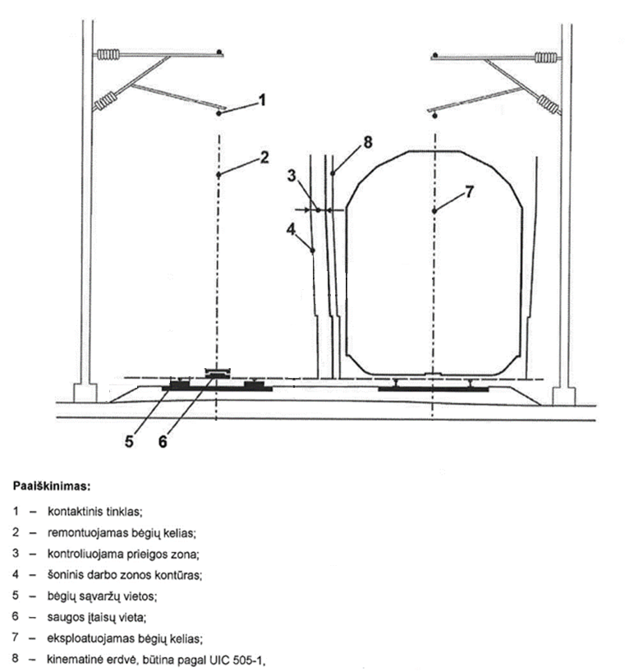
1 pav. Darbo zonų ir ribinės zonos tarp remontuojamo geležinkelio kelio ir gretimo eksploatuojamo geležinkelio kelio padėtis

Bėginės-nebėginės mašinos apsauga nuo sąlyčio su kontaktiniu tinklu:

Ant kėlimo platformų be stogo, kurios sumontuotos bėginėse-nebėginėse mašinose, turi būti užrašas, draudžiantis naudoti kėlimo platformą po veikiančiu kontaktiniu tinklu.

Jei gretimo geležinkelio kelio kontaktinis tinklas nėra izoliuotas ir įžemintas, kėlimo platformos turi turėti apsaugą nuo kliūčių, kuri numatyta [1.2.8].

Jei bėginė-nebėginė mašina skirta dirbti po veikiančiu kontaktiniu tinklu arba šalia jo, bėginėje-nebėginėje mašinoje turi būti įdiegtos inžinierinės priemonės, užtikrinančios, kad bėginės-nebėginės mašinos judančios ir sudedamosios dalys nebūtų arčiau kontaktinio tinklo, nei 600 mm.

Šis atstumas turi būti valdomas bėginės-nebėginės mašinos judančių dalių ribojančiais įtaisais. Bėginei-nebėginei mašinai neturinčiai judančių dalių ribojančių įtaisų, draudžiama dirbti po veikiančiu kontaktiniu tinklu ir šis ribojimas nurodomas naudojimo instrukcijoje.

Bėginė-nebėginė mašina laikoma tinkama dirbti po veikiančiu kontaktiniu tinklu, jei ji turi metalinį stogą be atvirų angų, yra tinkamai įžeminta ir judančios dalys juda ne arčiau kaip 600 mm iki kontaktinio tinklo.

Jeigu bėginėje-nebėginėje mašinoje nėra metalinio stogo, laikoma, kad ji tinkama dirbti po veikiančiu kontaktiniu tinklu, jeigu:
- Bėginėje-nebėginėje mašinoje judančiosios dalys nepriartėja arčiau kaip 600 mm iki kontaktinio tinklo;
- Visi prieigos taškai prie kėbulo ir kabinos arba prie platformos, darbinių paviršių, turėklų ar laiptų yra 5675 mm ar didesniu atstumu nuo kontaktinio tinklo.

Jei bent viena iš aukščiau numatytų a) arba b) sąlygų neišpildoma, laikoma, kad bėginė-nebėginė mašina netinkama eksploatuoti po veikiančiu kontaktiniu tinklu ir šis apribojimas turi būti nurodytas naudojimo instrukcijoje ir bėginės-nebėginės mašinos identifikavimo lentelėje.

Jei bėginė-nebėginė mašina tinkama eksploatuoti po veikiančiu kontaktiniu tinklu, tai turi būti nurodyta naudojimo instrukcijoje

Visos bėginės-nebėginės mašinos vietos, kuriose galima patekti į platformas arba darbo zonas be stogų turi būti pažymėtos įspėjamaisiais ženklais „Draudžiama lipti, jei yra kontaktinis tinklas“ (2 pav.).
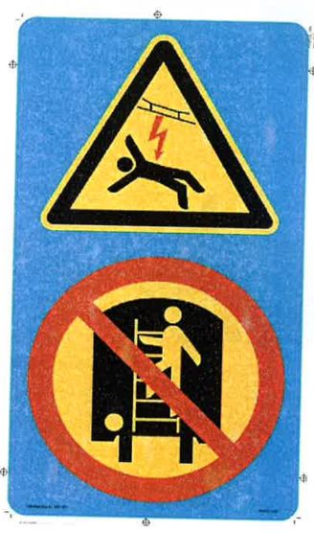
2 pav. Įspėjamaisiais ženklas „Draudžiama lipti, jei yra kontaktinis tinklas“

Bėginės-nebėginės mašinos konfigūracija iš bėginės į nebėginę ir atvirkščiai gali būti keičiama iš kabinos / bėginės-nebėginės mašinos viduje arba bėginės-nebėginės mašinos išorėje.

Viršyti riedmenų apatinio gabarito ribą ir / ar patekti žemiau bėgio galvutės viršaus lygio (3 pav. ir 4 pav.) bei patekti į statinių artumo gabarito ribas gali konstrukciniai elementai (guminės arba vikšrinės, automobilių keliu važiuoti skirtos važiuoklės, ratų dalys / elementai) atskiru geležinkelių infrastruktūros valdytojo (Techninės priežiūros padalinio) leidimu. Konstrukcinių elementų apkrova ir išsikišimas už riedmens gabarito ribos turi būti apskaičiuotas, įvertintas ir pateiktas gamintojo dokumentacijoje bei bėginės-nebėginės mašinos naudojimo instrukcijoje

Kai bėginės-nebėginės mašinos konstrukciniai elementai viršija apatinį gabaritą (3 pav. ir 4 pav.) ir / ar patenka žemiau bėgio galvutės viršaus lygio, gamintojo dokumentacijoje bei bėginės-nebėginės mašinos naudojimo instrukcijoje turi būti pateikta informacija apie minimalius ir maksimalius gabarito viršijimus, galimą bėginės-nebėginės mašinos naudojimo apribojimą. Apribojime turi būti nurodyta, kad ši bėginė-nebėginė mašina potencialiai gali apgadinti geležinkelių infrastruktūros įrenginius, statinius ir kitus objektus, todėl tam tikrose geležinkelių infrastruktūros vietose negali būti naudojama. Išvadą dėl bėginės-nebėginės mašinos gabaritų apribojimų priima geležinkelių infrastruktūros valdytojas.
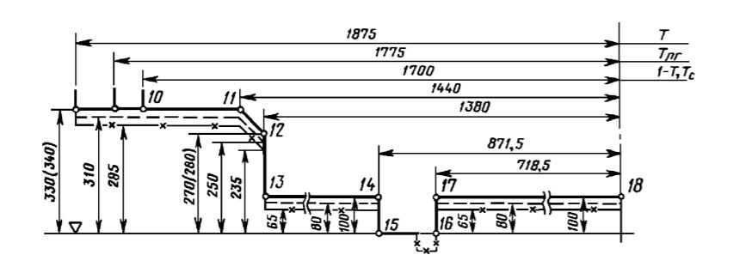
3 pav. Geležinkelių riedmenų apatinis gabaritas T 1520 mm vėžei

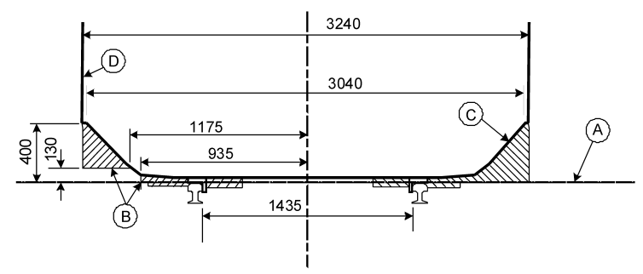
4 pav. Geležinkelių riedmenų apatinis gabaritas 1435 mm vėžei

REIKALAVIMAI BĖGINIŲ-NEBĖGINIŲ MAŠINŲ TECHNINEI PRIEŽIŪRAI

Bėginių-nebėginių mašinų techninė priežiūra atliekama vadovaujantis Specialiųjų geležinkelių riedmenų, naudojamų viešojoje geležinkelių infrastruktūroje ir viešosios geležinkelių infrastruktūros valdytojo valdomose geležinkelių paslaugų įrenginiuose, techninių reikalavimų, techninės priežiūros ir naudojimo taisyklėmis [1.2.10] ir Taisyklių 1 priedu.

BĖGINIŲ-NEBĖGINIŲ MAŠINŲ NAUDOJIMO TVARKA TARPSTOČIUOSE IR STOTYSE
  - Pranešime apie traukinių eismo pertraukos suteikimą, turi būti išvardintos visos bėginės-nebėginės mašinos, taip pat nurodyta, kurios turi šuntavimą, kurios neturi.
  - Bėginė-nebėginė mašina, važiuodama viešosios geležinkelių infrastruktūros keliais (stoties keliais, tarpstočių keliais) į eismo pertraukos numatytą darbų vietą ar statybvietę, turi užtikrinti bėgių šuntavimą, siekiant nustatyti riedmens buvimo vietą, t. y. stoties signalizacijos įrenginiai turi indikuoti kelių ir iešmynų užimtumą / laisvumą nuo bėginės-nebėginės mašinos.
  - Bėginei-nebėginei mašinai, kuri nešuntuoja, draudžiama pavieniai važiuoti viešąją geležinkelių infrastruktūra, ji turi būti riedmenų grupės viduryje, o jai esant riedmenų grupės gale – turi būti lydima manevrų ar darbų vadovo, kuris turi informuoti stoties budėtoją apie tos mašinos buvimo vietą stotyje. Tokiai riedmenų grupei pravažiavus, stoties budėtojas turi būti informuotas GSM-R ar manevriniu radijo ryšiu (jei jis yra įrašomas) apie visų riedmenų pravažiavimą bei kelio laisvumą.
  - Jei yra būtina pavienei nešuntuojančiai bėginei-nebėginei mašinai nuvykti į eismo pertraukos vietą ar manevruoti stotyje, turi būti nutrauktas eismas visu maršrutu. Techninės priežiūros padalinio darbuotojas turi padaryti įrašą E-11 formos žurnale, o atnaujinus riedmenų eismą, Techninės priežiūros padalinio darbuotojas patvirtina, kad atvykimo (grįžimo) iki darbų vietos kelias yra laisvas.
  - Stoties budėtojas prieš važiuojant nešuntuojančioms bėginėms-nebėginėms mašinoms riedmenų grupėje ar pavienei nešuntuojančiai bėginei-nebėginei mašinai, kai yra nutrauktas riedmenų eismas maršrutu ir padarytas įrašas E-11 formos žurnale, maršrute, kuriame yra iešmų su sąvigraža, tokius iešmus turi užrakinti MPC pagalba ar perjungti iešmų rankenėles į atitinkamą padėtį.
  - Bėginės-nebėginės mašinos mašinistas važiuodamas viešąja geležinkelių infrastruktūra ir pajutęs trinksnius ar kitus nesklandumus, apie tai turi pranešti stoties budėtojui bei darbų vadovui, kuris informuotų Techninės priežiūros padalinio darbuotoją įvertinti pravažiuoto kelio, iešmų būklę.
  - Bėginė-nebėginė mašina turi turėti GSM-R ar manevrinį radijo ryšį (jei jis yra įrašomas).
  - Bėginė-nebėginė mašina, kuri šuntuoja, važiuoti viešąja geležinkelių infrastruktūra ar geležinkelių paslaugų įrenginiais gali tik tuo atveju, jei tokio riedmens įmonė yra sudariusi su AB „LTG Infra“ Naudojimosi viešąja geležinkelių infrastruktūra sutartį ir / arba Paslaugų teikimo geležinkelių paslaugų įrenginiuose sutartį, ir tokia bėginė-nebėginė mašina yra įtraukta į šių sutarčių naudojamų riedmenų priedus.
  - Bėginė-nebėginė mašinai, kuri šuntuoja, manevruojant viešojoje geležinkelių infrastruktūroje (stoties keliuose) ar atvykstant / išvykstant iš / į tarpstotį taikomi Lietuvos Respublikos įstatymų ir kitų teisės aktų reikalavimai, kurie skelbiami Paslaugų teikėjo interneto svetainėje: https://ltginfra.lt/infrastruktura/ntd/.

BĖGINIŲ-NEBĖGINIŲ MAŠINŲ UŽVAŽIAVIMO-NUVAŽIAVIMO ANT / NUO GELEŽINKELIO BĖGIŲ REIKALAVIMAI

Kiekvienu atveju bėginių-nebėginių mašinų užvažiavimo-nuvažiavimo ant / nuo geležinkelio bėgių sąlygos turi būti suderintos su geležinkelių infrastruktūros techniniu prižiūrėtoju, atsakingu už atitinkamą bėginės-nebėginės mašinos naudojimo vietą.

Visais atvejais bėginių-nebėginių mašinų (šuntuojančių, nešuntuojančių) užvažiavimas-nuvažiavimas viešojoje geležinkelių infrastruktūroje ant / nuo geležinkelio bėgių, turi būti vykdomas tik nutraukus toje vietoje eismą.

Stotyje bėginių-nebėginių mašinų užvažiavimas-nuvažiavimas ant / nuo geležinkelio bėgių gali būti vykdomas tik apie tai E-11 formos žurnale padarius įrašą, kurį pasirašo Techninės priežiūros padalinio darbuotojas. Tarpstotyje bėginių-nebėginių mašinų užvažiavimas-nuvažiavimas ant / nuo geležinkelio bėgių gali būti vykdomas tik su kelio meistru suderintoje ir šias Taisykles atitinkančioje vietoje, kurią kelio meistras po darbų turi patikrinti dėl galimų geležinkelio kelio ar kitų pažeidimų.

Prieš užvažiuojant-nuvažiuojant bėginei-nebėginei mašinai ant / nuo geležinkelio bėgių viešojoje geležinkelių infrastruktūroje, apie tai turi būti informuotas stoties budėtojas GSM-R ar manevriniu radijo ryšiu (jei jis yra įrašomas) ir, tik gavus stoties budėtojo leidimą, leidžiama vykdyti užvažiavimą-nuvažiavimą ant / nuo geležinkelio bėgių.

Bėginių-nebėginių mašinų prieigos prie geležinkelio kelio vieta turi atitikti šiuos reikalavimus:

Užvažiavimui ir nuvažiavimui ant / nuo geležinkelio bėgių skirta prieigos vieta turi atitikti bėginės-nebėginės mašinos gamintojo nustatytus reikalavimus ir sąlygas tokiai vietai;

būti pakankamo ilgio pagal kiekvieną bėginę-nebėginę mašiną. Rekomenduojama, kad bėginės-nebėginės mašinos, kurios užvažiuodamos-nuvažiuodamos ant / nuo geležinkelio kelio turi pozicionuotis visu savo ilgiu, naudotųsi prieigos vietomis, kurios būtų bent 1,5 karto ilgesnės už bėginės-nebėginės mašinos atstumą tarp pirmos ir paskutinės nebėginės važiuoklės ašių;

turi būti techniškai tvarkingos, sutvirtintos, stabilios be matomų defektų;

geležinkelio kelias bei jo struktūriniai komponentai negali būti fiziškai pažeisti, geležinkelio kelio geometrija ir stabilumas negali būti už eksploatacinių verčių ribų;

privalo nebūti kliūčių, trukdančių užvažiuoti-nuvažiuoti ant / nuo geležinkelio bėgių;

rekomenduojama, kad prieigos vietoje geležinkelio kelio nuolydis būtų ne didesnis nei 10 ‰. Ši reikšmė taip pat taikoma ir specialiai įrengtoms prieigos vietoms.

Pastebėjus bėginių-nebėginių mašinų prieigos vietoje esančios geležinkelių infrastruktūros ir jos elementų būklės pažeidimus ar padarytą žalą ir / arba sukeltą pavojų eismo saugai, privaloma nedelsiant stabdyti bėginės-nebėginės mašinos užvažiavimą-nuvažiavimą ant / nuo geležinkelio kelio ir apie pažeidimus ar padarytą žalą informuoti eismo tvarkytoją stotyje arba tarpstotyje.

BĖGINIŲ-NEBĖGINIŲ MAŠINŲ TRANSPORTAVIMO TVARKA

Transportuoti bėgines-nebėgines mašinas pakrautas vagone galima pagal geležinkelių infrastruktūros valdytojo, bėginės-nebėginės mašinos instrukcijos, naudotojo ir transportuojančio asmens nustatytus, ir kitų norminių techninių dokumentų reikalavimus.

Bėgines-nebėgines mašinas paruošia transportavimui ir už paruošimo kokybę atsako jų naudotojai, kurie gali nustatyti papildomus reikalavimus transportavimo paruošimo apžiūrai ar kontrolei.

Transportuoti (traukti) krovininio traukinio sąstate, atskiru lokomotyvu ar kitu savaeigiu geležinkelių riedmeniu galima tik 8 kategorijos bėgines-nebėgines mašinas, kurios turi būti paruoštos transportavimui pagal bėginės-nebėginės mašinos vietinės instrukcijos reikalavimus.

Transportuoti bėgines-nebėgines mašinas nepriklausomai nuo transportavimo būdo galima įvertinus ir techniniam prižiūrėtojui patvirtinus, kad bėginių-nebėginių mašinų techninė būklė yra tinkama transportuoti.

Transportuojamas bėgines-nebėgines mašinas turi lydėti mašinistas arba operatorius arba bėginių-nebėginių mašinų naudotojo paskirtas darbuotojas, susipažinęs su bėginių-nebėginių mašinų konstrukcija ir transportavimo tvarka.

Bėginės-nebėginės mašinos lydėjimo sąlygas nustato bėginę-nebėginę mašiną transportuojanti įmonė.

Transportuojant bėgines-nebėgines mašinas, kurios pakrautos vagonuose, būtina laikytis [1.2.13].

BĖGINIŲ-NEBĖGINIŲ MAŠINŲ MAŠINISTO ARBA OPERATORIAUS VEIKSMAI, ESANT NESTANDARTINĖMS SITUACIJOMS

Geležinkelio kelyje netikėtai atsiradus bėginių-nebėginių mašinų gedimams, dėl kurių bėginė-nebėginė mašina turi būti sustabdyta, bėginę-nebėginę mašiną valdantis mašinistas arba operatorius privalo:

pagal galimybę tiesiame geležinkelio kelio ruože be šlaitų ir skardžių arba geležinkelio pervažoje imtis visų galimų priemonių, kad bėginė-nebėginė mašina būtų sustabdyta;

įjungti stovėjimo stabdį, sustabdžius bėginę-nebėginę mašiną;

informuoti artimiausios geležinkelio eismo tvarkytoją stotyje arba tarpstotyje apie sustojimo priežastį ir stovėjimo vietą.

Bėginei-nebėginei mašinai apgadinus geležinkelių infrastruktūrą (pvz. išstumiant ar kitaip pakeičiant perėjos, pervažos ar kito tako konstrukciją, atlenkus iešmo smailę, sugadinus iešmo dalį, pažeidus ašių daviklį ir kt.), sukėlus pavojų (pvz. pravažiavus riboženklį, pažeidus gabaritą ir kt.) ar kitaip sutrikdžius normalias infrastruktūros įrenginių veikimą ir riedmenų eismą, mašinistas arba operatorius privalo nedelsiant imtis visų įmanomų priemonių, užtikrinančių geležinkelių transporto eismo saugą, ir informuoti eismą valdančius darbuotojus

Sustojus sugedusiai arba užgesusiu varikliu bėginei-nebėginei mašinai:

darbų vadovas su brigada, vadovaudamiesi [1.2.2], privalo atitverti sustojusią bėginę-nebėginę mašiną;

bėginės-nebėginės mašinos mašinistas arba operatorius privalo imtis priemonių, stovinčios bėginės-nebėginės mašinos užtvirtinimui pagal stoties knygos, privažiuojamojo geležinkelio kelio eismo organizavimo instrukcijos arba bėginės-nebėginės mašinos gamintojo nustatytus reikalavimus;

bėginės-nebėginės mašinos mašinistas arba operatorius su brigada privalo imtis visų įmanomų priemonių, priverstinio sustojimo priežasčiai pašalinti;

esant galimybei ir pasinaudojant pagalbinėmis priemonėmis (pabėgiai, lentos, rąstai ir pan.), nepakenkiant geležinkelio keliui ir laikantis saugos ir sveikatos reikalavimų, pašalinti bėginę-nebėginę mašiną nuo geležinkelio kelio. Pašalinus bėginę-nebėginę mašiną nuo geležinkelio kelio ir pastačius ją toliau kaip 2,5 metro nuo kraštinio bėgio, darbų vadovas privalo apie tai informuoti eismo tvarkytoją stotyje arba tarpstotyje. Turi būti iškviestas geležinkelių infrastruktūros techninis prižiūrėtojas, atsakingas už atitinkamą bėginės-nebėginės mašinos naudojimo lokaciją, kuris įvertina geležinkelių infrastruktūros būklę;

nesant galimybėms savarankiškai atlaisvinti geležinkelio kelią, darbų vadovas turimomis ryšio priemonėmis privalo iškviesti eismo tvarkytoją stotyje arba tarpstotyje, kad būtų skirtas savaeigis geležinkelių riedmuo, kurio pagalba būtų galima pašalinti sugedusią bėginę-nebėginę mašiną. Bėginės-nebėginės mašinos brigada turi turėti adapterį, skirtą bėginę-nebėginę mašiną prikabinti prie geležinkelių riedmenų sukabinimo įtaisų. Adapteris turi užtikrinti visas stiprumo savybes, kad bėginė-nebėginė mašina neatitruktų ar neatsikabintų nuo savaeigio geležinkelių riedmens;

Kilus gaisrui, bėginės-nebėginės mašinos mašinistas arba operatorius privalo imtis visų įmanomų priemonių sustabdyti bėginę-nebėginę mašiną, ir toliau vadovautis šiais reikalavimais:

draudžiama sustabdyti degančią bėginę-nebėginę mašiną ant geležinkelio tiltų, viadukų, estakadų, tunelyje, po tiltais, arti transformatorinių pastočių arba lengvai užsidegančių statinių, tose vietose kur yra didelė galimybė greitam ugnies išsiplėtimui ir tose vietose kur yra apsunkinta galimybė organizuoti gaisro gesinimą (nesukeliant pavojaus žmonių sveikatai);

elektrifikuotuose geležinkelio ruožuose sustoti galima tose vietose, kur bėginė-nebėginė mašina nebūtų po sekcijiniais izoliatoriais, po standžiomis arba lanksčiomis rėmsijėmis (nesukeliant pavojaus žmonių sveikatai);

stabdant bėginę-nebėginę mašiną duoti garsinį signalą apie gaisrą, o darbų vadovas turimomis ryšio priemonėmis privalo pranešti eismo tvarkytojui stotyje arba tarpstotyje apie kilusį gaisrą ir iškviesti priešgaisrinę gelbėjimo tarnybą;

jeigu gaisras bėginėje-nebėginėje mašinoje kilo važiuojant elektrifikuotu geležinkelio ruožu ir gesinant gaisrą gali kilti pavojus dėl elektros srovės poveikio, darbų vadovas privalo artimiausios geležinkelio stoties, jeigu bėginė-nebėginė mašina yra tarpstotyje, budėtojui pranešti apie gaisrą ir pareikalauti, kad tame elektrifikuotame ruože būtų išjungta įtampa ir įžemintas kontaktinis tinklas;

pradėti gesinti gaisrą turimomis priemonėmis.

REIKALAVIMAI BĖGINIŲ-NEBĖGINIŲ MAŠINŲ PERSONALUI
  - Bėgines-nebėgines mašinas valdantys mašinistai, operatoriai ir mašinisto lydinčiojo asmens pareigas einantys asmenys privalo atitikti [1.2.10] nustatytus reikalavimus specialiųjų geležinkelių riedmenų brigadai.

BAIGIAMOSIOS NUOSTATOS
  - Instrukcijos savininkas – AB „LTG Infra“ Diagnostikos vadovas. Instrukcijos savininkas užtikrina instrukcijos aktualumą, esant poreikiui konsultuoja turinio klausimais.
  - Instrukcijos reikalavimai peržiūrimi ne rečiau kaip kartą per 3 metus, arba peržiūrimi / atnaujinami papildomai atsiradus būtinumui atskirų punktų keitimui / naikinimui / naujų sukūrimui.
  - Instrukcija taikoma tiek, kiek neprieštarauja Lietuvos Respublikos įstatymams ir / ar kitiems galiojantiems teisės aktams.

PRIEDAI
Bėginių-nebėginių mašinų techninių reikalavimų, techninės priežiūros ir naudojimo taisyklių LTGI 405/R
1 priedas

1. MINIMALŪS EKSPLOATAVIMO REIKALAVIMAI VIEŠOJOJE GELEŽINKELIŲ INFRASTRUKTŪROJE NAUDOJAMOMS BĖGINĖMS-NEBĖGINĖMS MAŠINOMS

Eil. Nr. | Mazgas | Reikalavimas 1520 mm vėžės pločio bėginėms-nebėginėms mašinoms | Reikalavimas 1435 mm vėžės pločio bėginėms-nebėginėms mašinoms | Pastabos
1. | Skiriamieji ženklai ir užrašai | Ant bėginės-nebėginės mašinos turi būti:  - nurodyta bėginės-nebėginės mašinos masė;  - maksimali keliamoji galia (kai taikoma)
2. | Važiuoklė ir jos dalys
22.1. |  | Turi atitikti gamintojo nustatytus reikalavimus |  | Pagal susitarimą su geležinkelių infrastruktūros valdytoju, aširačio plotis gali būti didesnis, nei nurodyta standartuose (tik 9B kategorijos bėginėms-nebėginėms mašinoms), siekiant pagerinti kelio ir bėgių ratų sukibimą, bei sumažinti nebėginių ratų nusidėvėjimą. Taikant šią išimtį būtina atsižvelgti į apatinio gabarito ribas.  Pageidaujant pradėti naudoti bėginę-nebėginę mašiną su mažesniu aširačio skersmeniu nei 330 mm, jo geometrinės savybės turi būti suderintos su geležinkelių infrastruktūros valdytoju.
22.2. |  | Dvigubų geležinkelių ratukų (kurių skersmuo D≥130 mm) kiekvieno nebėginio rato vietoje atveju, ratukų konstrukcijos turi būti standžiai sutvirtintos tarpusavyje. Tarpas tarp dviejų ratukų centrų turi būti mažiausiai 220 mm
22.3. |  | Maksimali ašinė apkrova - 25 t | Maksimali ašinė apkrova - 22,5 t | Bėginės-nebėginės mašinos, kurių svoris ant ašies mažesnis nei 5 t (arba 2,5 t ant geležinkelio vieno rato) negali važiuoti per spyruoklinius iešmus.
22.4. |  | Geležinkelių ratų vertikali padėtis tūri būti fiksuojama užraktu. Tai gali būti pasiekta panaudojant mechaninius, hidraulinius ar pneumatineius užraktus. Sugedus sistemai užraktas turi išlikti aktyvus, o operatorius tūri būti informuojamas indikatoriaus apie gedimą pagalba.
22.5. |  | Bėginės-nebėginės mašinos vairavimo sistema turi būti užfiksuota taip, kad ratai būtų vienoje linijoje su geležinkelio vėže, kai bėginė-nebėginė mašina užvažiuoja ant geležinkelio bėgių ir veikia bėgine konfiguracija. Tokiam užrakinimui gali būti naudojama vairo užrakinimo sistema.
33. | Aširatis ir jo dalys
33.1. |  | Neturi būti smailaus ranto ant rato antbriaunio
33.2 |  | Vertikalus antbriaunio nudilimas neturi būti didesnis kaip 18 mm
Ę3.3. |  | Rato riedėjimo paviršiaus netolygi nuodyla neturi būti didesnė kaip 2 mm
33.4. |  | Ištrupa, įduba arba įspauda antbriaunio viršūnėje neturi būti ilgesnė kaip 4 mm
33.5. |  | Ištrupa įduba arba įspauda riedėjimo paviršiuje neturi būti gilesnė kaip 3 mm arba ilgesnė kaip 10 mm, palaikančiuose aširačiuose ilgesnė kaip 25 mm
33.6. |  | Vietinis arba bendras bandažo (vientiso valcuoto rato) ratlankio riedėjimo paviršiaus praplatėjimas neturi būti didesnis kaip 6 mm
33.7. |  | Ratlankio paviršiaus iščiuoža (įdauža) neturi būti didesnė kaip 1 mm
33.8. |  | (1) Ratlankio riedėjimo paviršius (pavaža) neturi būti nusidėvėjęs daugiau kaip 9 mm;  (2) antbriaunio storis neturi būti didesnis kaip 33 mm arba mažesnis kaip 25 mm;  (3) atstumas tarp neapkrauto aširačio ratų vidinių briaunų neturi būti didesnis kaip 1443 mm arba mažesnis kaip 1437 mm
33.9. |  | Neturi būti gilesnės kaip 1,0 mm žiedinės išdylos riedėjimo paviršiuje prie antbriaunio pagrindo bei gilesnės kaip 2,0 mm arba platesnės kaip 15,0 mm – kūginiame (1:3,5) paviršiuje
33.10. |  | Neturi būti atskilusi ratlankio išorinės briaunos dalis, įskaitant vietinį žiedinio užslinkimo atskilimą (pagal rato spindulį) giliau kaip 10 mm arba likusios ratlankio dalies plotis atskilimo vietoje mažesnis kaip 120 mm arba atskilimo vietoje, neatsižvelgiant į atskilimo dydį, yra įtrūkimas, einantis gilyn į metalą
44. | Gabaritas
44.1. |  | Bėginės-nebėginės mašinos gabaritas turi atitikti gamintojo patvirtintus brėžinius |  | Bėginės-nebėginės mašinos valdytojas turi turėti riedmens gamintojo techninę dokumentaciją su nustatytais reikalavimais.
44.2. |  | Bėginės-nebėginės mašinos gabaritas turi atitikti viešosios geležinkelių infrastruktūros valdytojo nustatytus reikalavimus |  | Tinklo nuostatuose nurodyta informacija
55. | Užvažiavimas/nuvažiavimas ant/nuo geležinkelio bėgių | Bėginei-nebėginei mašinai užvažiuojant/nuvažiuojant ant/nuo geležinkelio bėgių, visuomet bent viena stabdančioji ašis turi turėti kontaktą su bėgiais.
66. | Stabdžiai
66.1. |  | Maksimalus stabdymo kelias sausomis sąlygomis ir lygiame kelyje, bėginės-nebėginės mašinos su maksimalia apkrova: |  | Jei gamintojas nenurodo kitaip
  Greitis (km/h) | Stabdymo kelias (m)
  8 | 6
  10 | 9
  16 | 18
  20 | 27
  24 | 36
  30 | 55
  32 | 60
  40 | 90
  50 | 155
  60 | 230
  70 | 300
  80 | 400
  90 | 500
  100 | 620
66.2. |  | 8 kategorijos bėginėms-nebėginėms mašinoms bei 9 kategorijos bėginėms-nebėginėms mašinoms su pneumatiniais stabdžiais, kurie tinkami naudoti sujungiant su įprastais geležinkelių riedmenimis - Kompresoriaus pajėgumas ir oro talpos turi būti pritaikytos užpildyti stabdžių sistemą sujungtą iš 12 aširačių per 4 min arba greičiau
66.3. |  | Būtinoji įranga visoms bėginėms-nebėginėms mašinoms:  - Tiesioginio veikimo stabdys  - Avarinis stabdys  - Stovėjimo stabdys  - Viso traukinio ir automatinis stabdys, suderinamas su Matrosovo M292 sistema (bėginėms-nebėginėms mašinoms kurios gali būti naudojamos sąstate arba kaip priekinis/galinis riedmuo) | Būtinoji įranga visoms bėginėms-nebėginėms mašinoms:  - Tiesioginio veikimo stabdys  - Avarinis stabdys  - Stovėjimo stabdys  - Viso traukinio ir automatinis UIC stabdys (bėginėms-nebėginėms mašinoms kurios gali būti naudojamos sąstate arba kaip priekinis/galinis riedmuo) | Bėginėms-nebėginėms mašinoms suprojektuotoms tempti sąstatą/priekabas su kroviniu - neturi būti galimybių stabdyti dinaminiu stabdžiu (net kai stabdymas vyksta variklio pagalba dėl atleisto akseleratoriaus) kai tuo pat metu neužtikrinamas proporcingas stabdymas sąstato stabdžių sistema
66.3. |  | Oro rezervuaro talpos turi pakakti ne mažiau kaip dviem avariniams stabdymams didžiausios apkrovos sąlygomis.
66.4. |  | Stabdžių sistemos žarnos neturi turėti įtrūkimų ar plyšių
66.5. |  | Ant žarnų turi būti jų pagaminimo datos spaudas (žarnos neturi būti senesnės nei 6 metai)
66.6. |  | Stabdžių čiaupai turi būti periodiškai patikrinti pagal viešosios geležinkelių infrastruktūros valdytojo arba gamintojo nustatytus reikalavimus ir periodiškumu (ženklinamos paskutinės patikros žymenimis (data ir patikrą atlikusios įmonės kodu)) |  | Bėginės-nebėginės mašinos valdytojas turi turėti bėginės-nebėginės mašinos gamintojo techninę dokumentaciją su nustatytais reikalavimais ir tikrinimo metodika
66.7. |  | Oro skirstytuvo jautrumas turi atitikti gamintojo nustatytus reikalavimus. Oro skirstytuvas turi laiku suveikti ir 5 minutes neleisti stabdžiams savaime atsileisti. Pasukus stabdžių čiaupo rankenėlę į kelioninę padėtį, automatiniai stabdžiai turi visiškai atsileisti
66.8. |  | Pagrindiniuose ir pagalbiniuose rezervuaruose, tepalo ir vandens skirtuvuose, šaldytuvų ir garinių oro siurblių tepalinėse neturi būti kondensato daugiau, nei tai nurodo bėginės-nebėginės mašinos gamintojas
66.9. |  | Rankiniai stabdžiai turi veikti
66.10. |  | Bėginės-nebėginės mašinos tarnybinėse patalpose turi būti ne mažiau kaip 2 priemonės, skirtos bėginės-nebėginės mašinos įtvirtinimui (papildomos (fizinės) priemonės skirtos konkrečiai bėginei-nebėginei mašinai įtvirtinti, kad ji savavališkai nepajudėtų)
77. | Automatinė sankaba | Jei įrengta, turi atitikti ĮS(LGI)-385 Minimalius eksploatavimo reikalavimus viešojoje geležinkelių infrastruktūroje naudojamiems geležinkelių traukos riedmenims
88. | Avarinio tvirtinimo ir tempimo įrenginiai | Turi būti numatytos šios sąlygos įvykus incidentui:  a) būdas pritraukti ir užfiksuoti dalis taip kad neišlystų iš gabarito  b) tempimo jungtis abiejuose bėginės-nebėginės mašinos galuose  c) bėginė-nebėginė mašina neturinti sankabos tempimui, turi turėti komplektacijoje standžią jungtį, kuri tvirtintųsi prie bėginės-nebėginės mašinos viename gale, o kitame prie standartinės SA-3 sankabos.  d) gamintojo nustatytą procedūrą tempimui maksimaliu greičiu esant avarinei situacijai | Turi būti patenkintos šios sąlygos įvykus incidentui:  a) būdas pritraukti ir užfiksuoti dalis taip kad neišlystų iš gabarito  b) tempimo jungtis abiejuose bėginės nebėginės mašinos galuose  c) bėginė-nebėginė mašina neturinti standartinio kablio ir taukšų, turi turėti komplektacijoje standžią jungtį kuri tvirtintųsi prie bėginės-nebėginės mašinos viename gale, o kitame prie standartinio kablio  d) gamintojo nustatytą procedūrą tempimui maksimaliu greičiu esant avarinei situacijai
99. | Akumuliatoriai | Akumuliatoriai turi būti patalpinti tvirtai, ventiliuojamoje vietoje. Turi būti sudaryta galimybė atjungti akumuliatorius lengvai prieinamu veiksmu
110. | Garso signalas | Turi veikti garso signalas
111. | Išorėje įrengti žibintai, kontrolės ir matavimo prietaisų apšvietimas
111.1. |  | Išorėje įrengti žibintai turi veikti ir atitikti gamintojo nustatytus reikalavimus |  | Bėginės-nebėginės mašinos valdytojas turi turėti bėginės-nebėginės mašinos gamintojo techninę dokumentaciją su nustatytais reikalavimais ir tikrinimo metodika
111.2. |  | Kontrolės ir matavimo prietaisų apšvietimas turi veikti ir atitikti gamintojo nustatytus reikalavimus
112. | Gaisro gesinimo priemonės | Mašina turi turėti gamintojo numatytas stacionarios ir (arba) nešiojamas gaisro gesinimo priemones, kurios turi būti patikrintos gamintojo nustatytu periodiškumu, turėti žymą ir tinkamai veikti
113. | Langų valytuvai ir apiplovimas
113.1. |  | Langų valytuvai turi veikti ir atitikti gamintojo nustatytus reikalavimus |  | Bėginės-nebėginės mašinos valdytojas turi turėti bėginės-nebėginės mašinos gamintojo techninę dokumentaciją su nustatytais reikalavimais ir tikrinimo metodika
113.2. |  | Langų apiplovimo mechanizmas turi veikti ir atitikti gamintojo nustatytus reikalavimus
113.3. |  | Veikiant stiklo valytuvams, kai ant stiklo yra purškiamas skystis, stiklo valytuvų valomame plote neturi likti nenuvalytų ruožų
114. | Dyzelinio variklio avarinio stabdymo įrenginiai | Dyzelinio variklio avarinio stabdymo įrenginiai (jei įrengta gamintojo) turi tvarkingai veikti, periodiškai patikrinti ir atitikti gamintojo nustatytus reikalavimus |  | Bėginės-nebėginės mašinos valdytojas turi turėti bėginės-nebėginės mašinos gamintojo techninę dokumentaciją su nustatytais reikalavimais ir tikrinimo metodika
115. | Kliūčių įveikimas
115.1. |  | 9C kategorijos bėginės-nebėginės mašinos turi įveikti iki 60 mm aukščio kliūtis, atsiradusias po padangomis ir neprarasti kontakto tarp kreipiamųjų ratų ir geležinkelio bėgių, važiuojant maksimaliu greičiu
115.2. |  | Kiekvienoje bėginės-nebėginės mašinos pusėje priekyje pirmo pagal važiavimo kryptį aširačio turi būti įrengti kliūčių verstuvai. Kliūčių verstuvai sumontuojami 15-30 mm virš geležinkelio bėgių galvutės (įvertinant pakabos eigą ir nusidėvėjimą). Kliūčių verstuvo konstrukcija turi užtikrinti nedidelių kliūčių pašalinimą, taip pat turi nelūžti ir neprarasti savo savybių kontaktuojant su geležinkelių infrastruktūros objektais (pvz. gretbėgiais) bei užtikrinti, kad geležinkelių infrastruktūros objektai nebus gadinami
116. | Duomenų registravimo, budrumo kontrolės ir signalizacijos įrenginiai | Turi būti sumontuoti duomenų registravimo, budrumo kontrolės ir signalizacijos įrenginiai, atsižvelgiant į bėginės-nebėginės mašinos paskirtį ir atliekamų darbų tipą.  Turi atitikti Techninio geležinkelių naudojimo nuostatų tam tikrų punktų taikymo nuorodų aprašo 292/LG 24 priedą.
117. | Kabina ir darbo vietos | Raudoni, geltoni ir žali įleidžiamųjų, tarpstočio, saugos, atitveriamųjų šviesoforų signaliniai žiburiai turi būti aiškiai matomi iš besiartinančios bėginės-nebėginės mašinos kabinos dieną ir naktį tiesiuose geležinkelio kelio ruožuose ne mažesniu kaip 1000 m atstumu. Šie žiburiai kreivėse, taip pat įspėjamųjų šviesoforų žiburiai ruožuose, kuriuose nėra automatinės blokuotės, bei šviesoforų juostiniai žiburiai turi būti aiškiai matomi ne mažesniu kaip 400 m atstumu. Labai raižytoje vietovėje (kalnai, gilios iškasos) šie žiburiai turi būti aiškiai matomi ir mažesniu kaip 400 m, bet ne mažesniu kaip 200 m atstumu. Išleidžiamųjų ir maršruto šviesoforų žiburiai pagrindiniuose geležinkelio keliuose turi būti aiškiai matomi ne mažesniu kaip 400 m atstumu, šalutiniuose geležinkelio keliuose — ne mažesniu kaip 200 m atstumu. Išimtiniai ir manevrų šviesoforų žiburiai turi būti aiškiai matomi ne mažesniu kaip 200 m atstumu.
118. | Valdikliai ir valdymas per atstumą | Valdikliai turi turėti pašvietimą, jog būtų galima juos atskirti tamsoje.  Valdikliai turi būti pagaminti arba turėti apsaugas, neleidžiančias jų nuspausti atsitiktinai.
 |  | Bėginės-nebėginės mašinos, kurios gali būti valdomos nuotoliniu valdymu, gali būti eksploatuojamos atskiru geležinkelių infrastruktūros valdytojo leidimu.
119. | Kranai ir kiti prietaisai sumontuoti mašinoje
119.1. |  | 1) Turi turėti galimybę pritaikyti judesių apribojimus pagal darbo vietą individualiai  2) turi turėti judėjimui su kroviniu numatytas tvirtinimo vietas ar fiksavimo būdus, visiškai pašalinant nenumatytus krovinio judesius, bėginės-nebėginės mašinos judėjimo metu  3) turi būti numatytas aukščio ribojimas dėl kontaktinės oro linijos arba sukimosi ribojimas dėl šalia esančios atviros eismui geležinkelių linijos
119.2. |  | Važiavimo režime, visi įrenginiai, darbo agregatai, kroviniai bei kitos bėginės-nebėginės mašinos dalys turi būti apsaugotos nuo atsitiktinio patekimo už gabarito ribos. Užraktai bei kiti fiksatoriai dažomi raudona spalva.  Dalys, kurių užraktams sugedus, iškart patenkančios už gabarito ribų, turi turėti antrinę apsaugą, pvz. stropai arba grandinės, o gedimą turi indikuoti signalai kabinoje
220. | Padangos
220.1. |  | 9C kategorijos bėgines-nebėgines mašinas leidžiama eksploatuoti tik su atskiru geležinkelių infrastruktūros valdytojo suderinimu.  8, 9A, 9B kategorijų bėginėms-nebėginėms mašinoms padangų parametrai leidžiami tiek, kiek jie neviršija atitinkamai vėžei taikomo gabarito. Jeigu gabaritas yra pažeidžiamas – tokias bėgines-nebėgines mašinas leidžiama eksploatuoti tik su atskiru geležinkelių infrastruktūros valdytojo suderinimu.  Visų tipų bėginėms-nebėginėms mašinoms draudžiama važiuoti per automatinius vagonų stabdiklius.
220.2. |  | Padangos turi atitikti gamintojo nustatytus reikalavimus |  | Bėginės-nebėginės mašinos valdytojas turi turėti bėginės-nebėginės mašinos gamintojo techninę dokumentaciją su nustatytais reikalavimais ir tikrinimo metodika
220.3. |  | Padangų nusidėvėjimas neturi viršyti gamintojo nustatytų reikalavimų
220.4. |  | Padangų slėgis turi atitikti gamintojo rekomendacijas
220.5. |  | Neturi būti atsilaisvinusių rato tvirtinimo varžtų arba jų trūkti
221. | Kita
221.1. |  | Bent vienoje bėginės-nebėginės mašinos darbo kabinoje privalo būti rakinama vieta, kurioje būtų patalpinta naudojimo instrukcija.
221.2. |  | Kreipiančiųjų ratukų skersmuo neturi būti mažesnis negu 330 mm
221.3. |  | Priekinėje kabinoje (pagal važiavimo krypti) turi būti galinio vaizdo veidrodžiai iš abiejų pusių
221.4. |  | Neturi būti bet kokio skysčio nuotėkio, išskyrus vandenį, dėl kurio gali būti padaryta žala aplinkai

Bėginių-nebėginių mašinų techninių reikalavimų, techninės priežiūros ir naudojimo taisyklių LTGI 405/R
2 priedas

2. BĖGINIŲ-NEBĖGINIŲ MAŠINŲ KATEGORIJŲ PAVYZDŽIAI
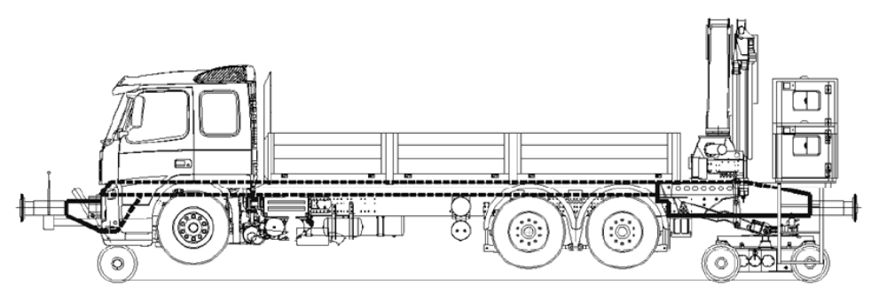
1 pav. 8 kategorijos bėginės-nebėginės mašinos pavyzdys

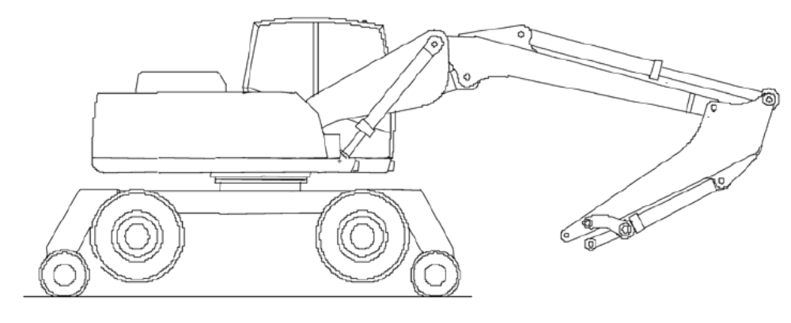
2 pav. 9A kategorijos bėginės-nebėginės mašinos pavyzdys

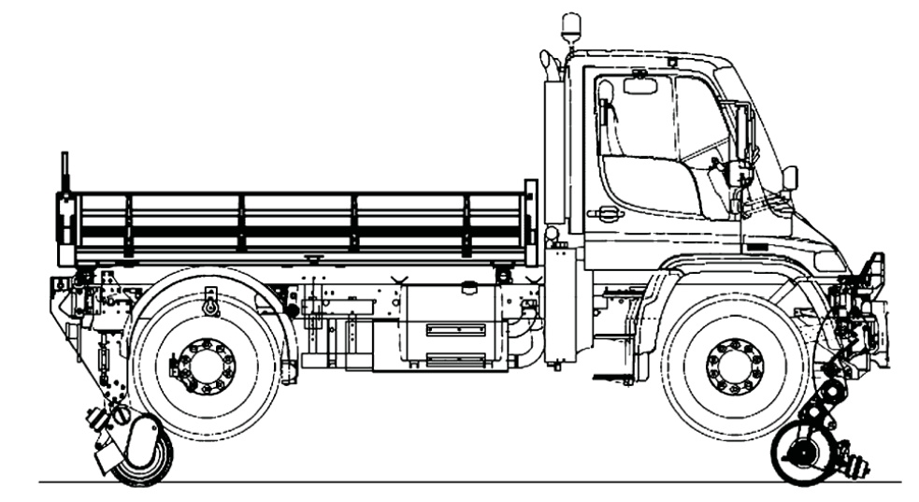
3 pav. 9B kategorijos bėginės-nebėginės mašinos pavyzdys

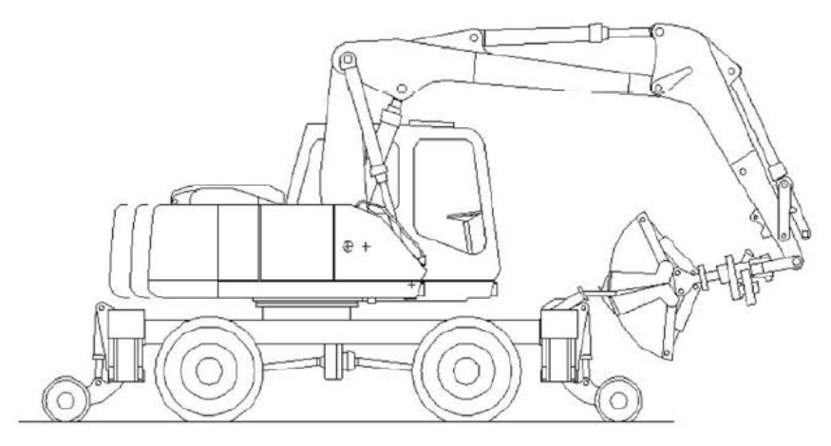
4 pav. 9C kategorijos bėginės-nebėginės mašinos pavyzdys

